Relazione esercitazione di Educazione Civica.
Cognome e nome: Ferrero Gabriele Data: 18/03/2021

I dati.
Riportare i dati presenti nel file .csv sotto forma di tabella inserendo una descrizione per ogni colonna.

MESE | T. MIN | T. MAX | GIORNI GIACCA | GIORNI SCUOLA | GIORNI VIDEOGIOCHI
Gennaio | 2 | 5 | 31 | 13 | 29
Febbraio | 1 | 7 | 28 | 20 | 27
Marzo | 3 | 11 | 31 | 18 | 28
Aprile | 6 | 15 | 30 | 16 | 27
Maggio | 10 | 19 | 10 | 20 | 28
Giugno | 14 | 24 | 0 | 13 | 25
Luglio | 17 | 27 | 0 | 0 | 24
Agosto | 16 | 25 | 0 | 0 | 23
Settembre | 13 | 21 | 12 | 10 | 28
Ottobre | 8 | 15 | 31 | 16 | 28
Novembre | 3 | 10 | 30 | 19 | 28
Dicembre | 0 | 6 | 31 | 15 | 28

I grafici
Inserire il grafico richiesto completo di titolo, titoli agli assi, unità di misura quando necessarie.

A:
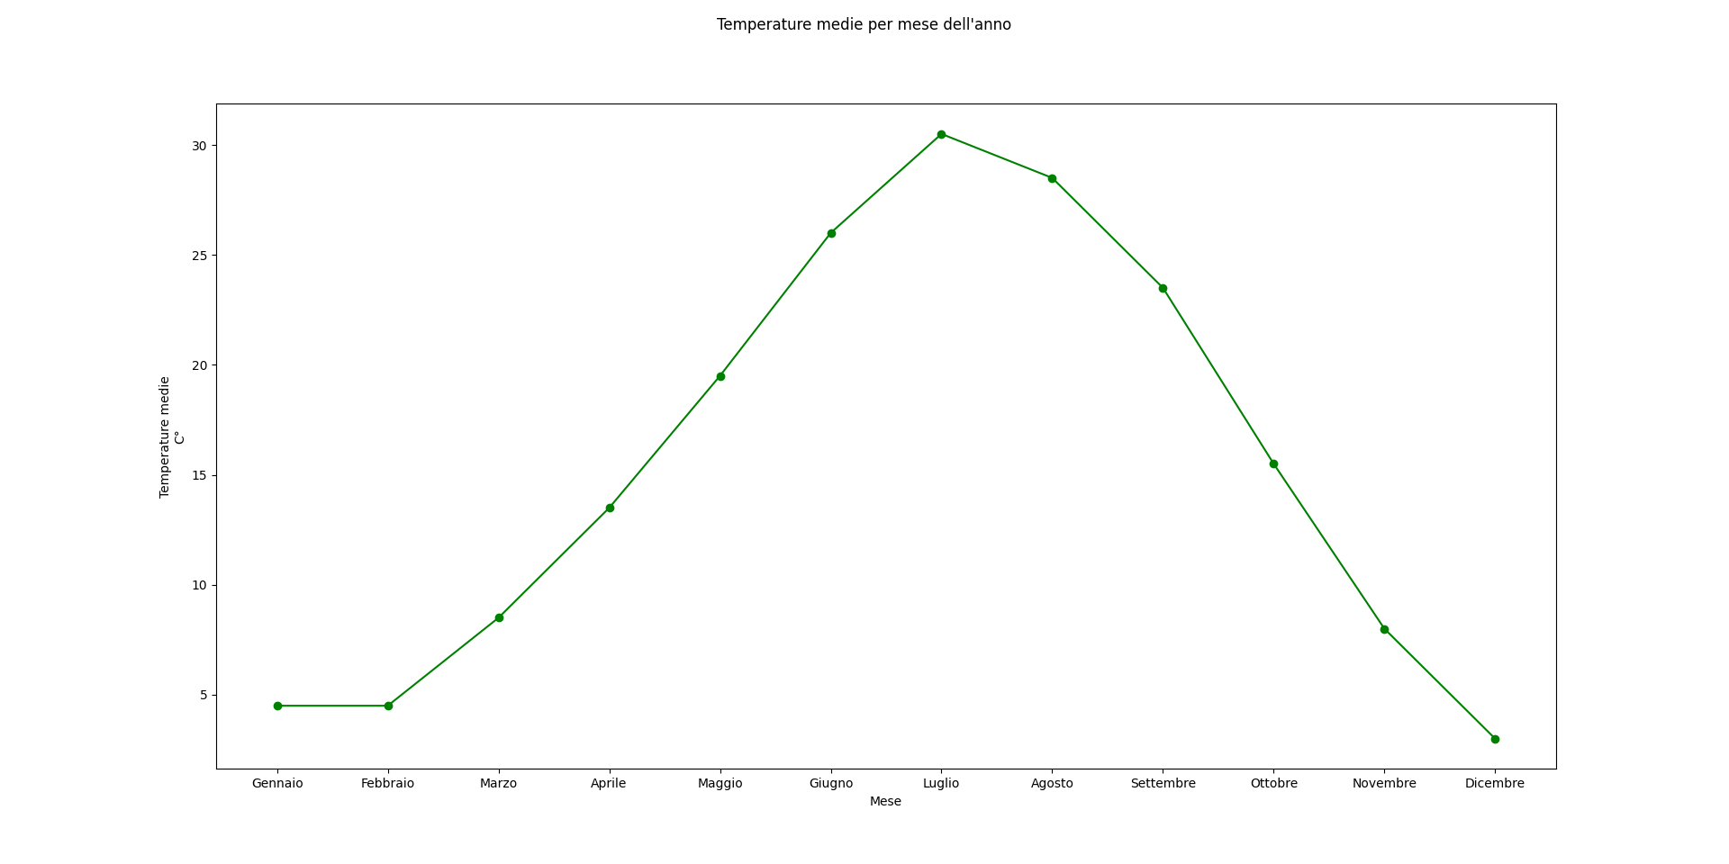
Fonte temperatura: https://www.ilmeteo.it/portale/medie-climatiche/Costigliole+Saluzzo?refresh_ce

B:
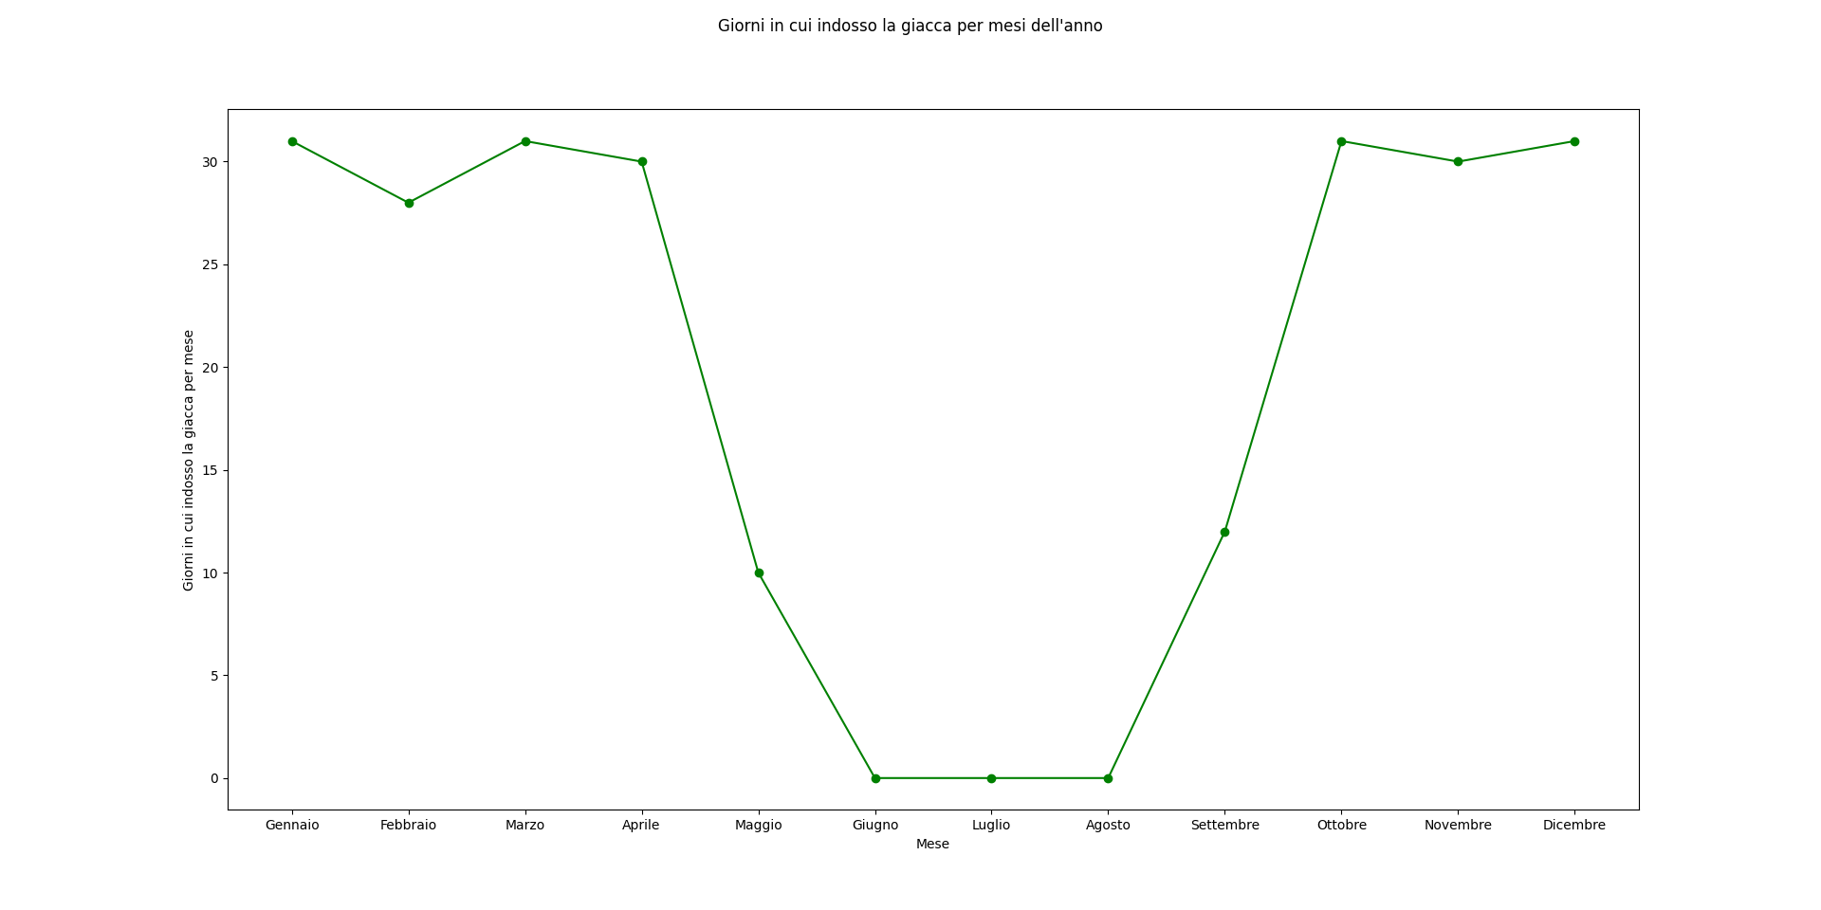
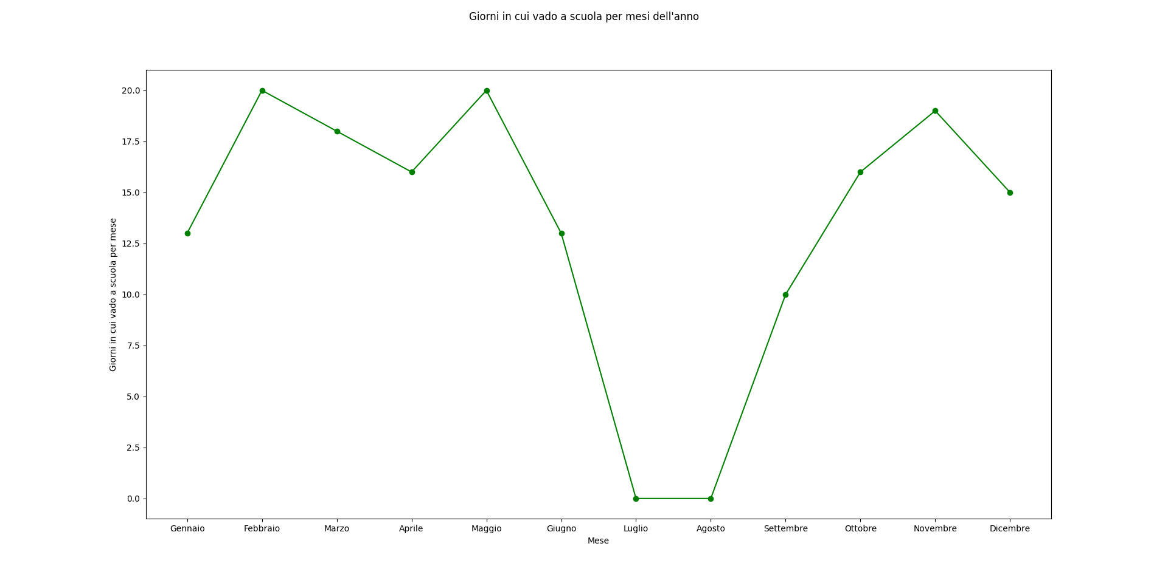
C:

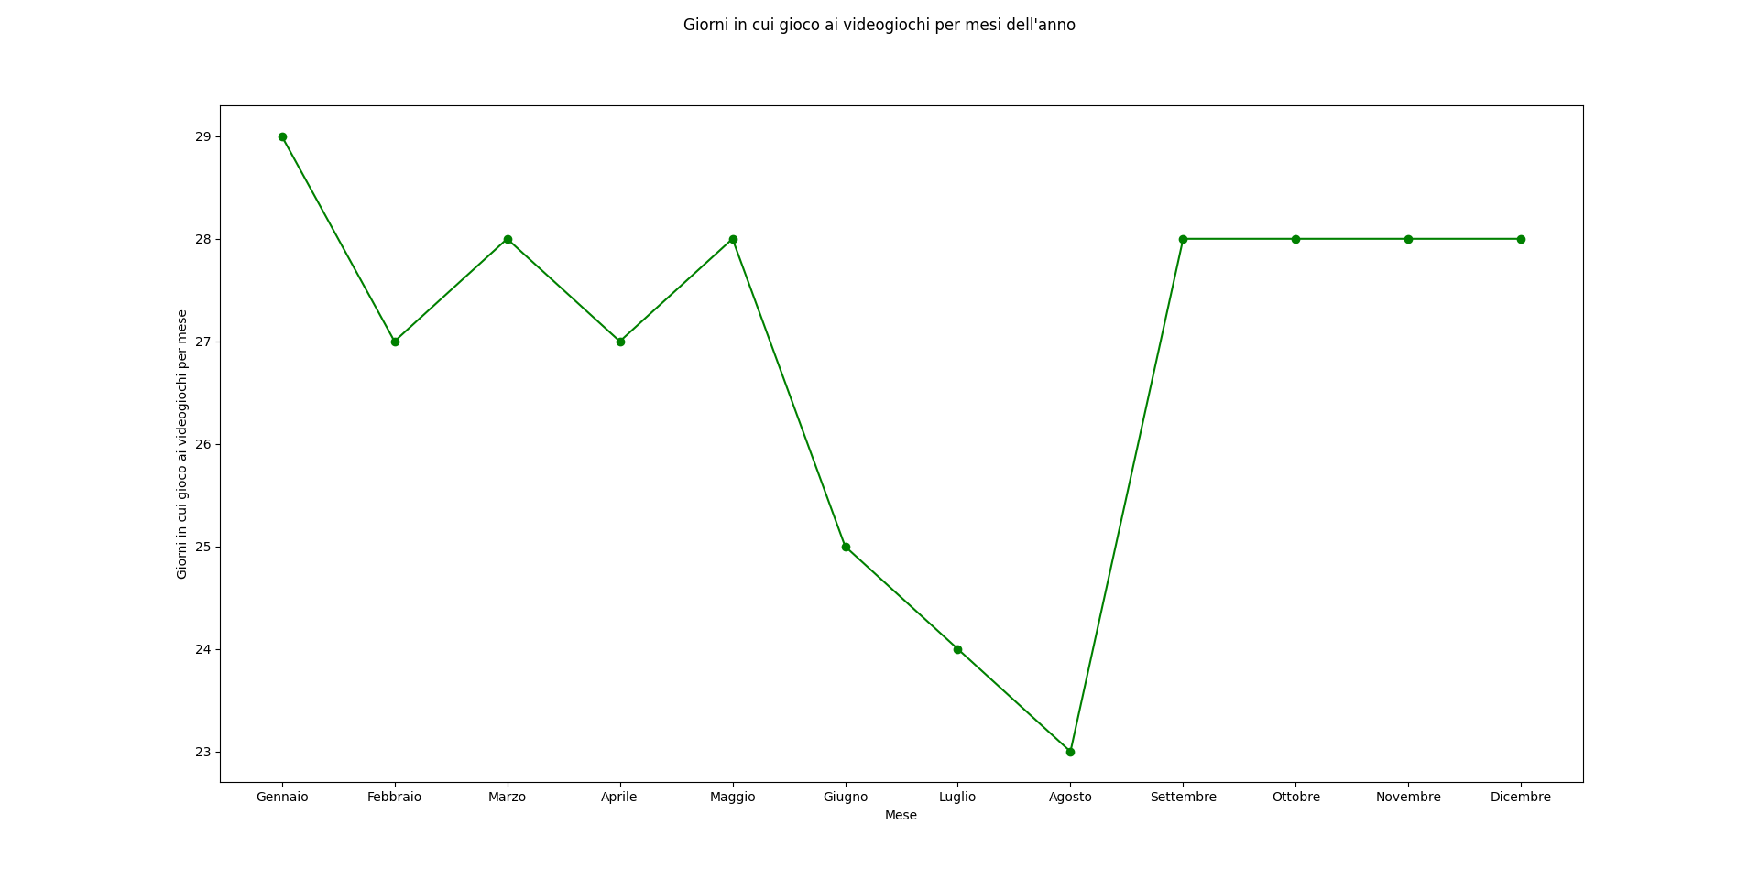
D:

Grafici a dispersione

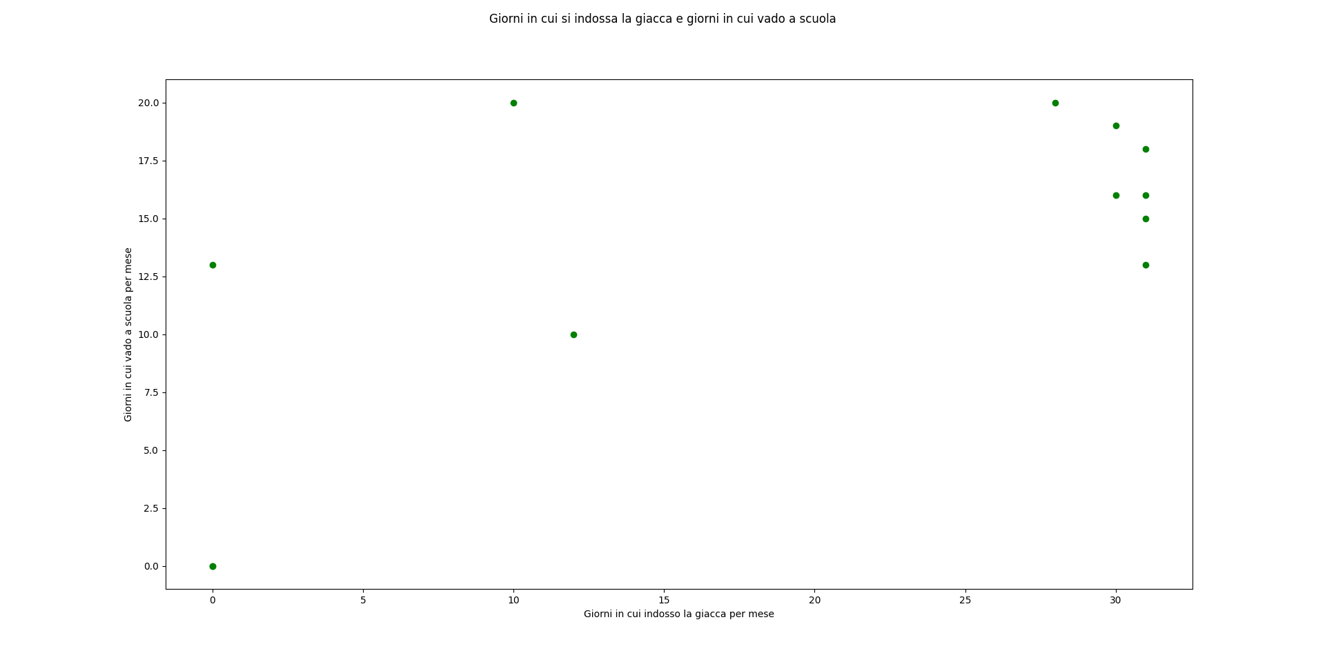
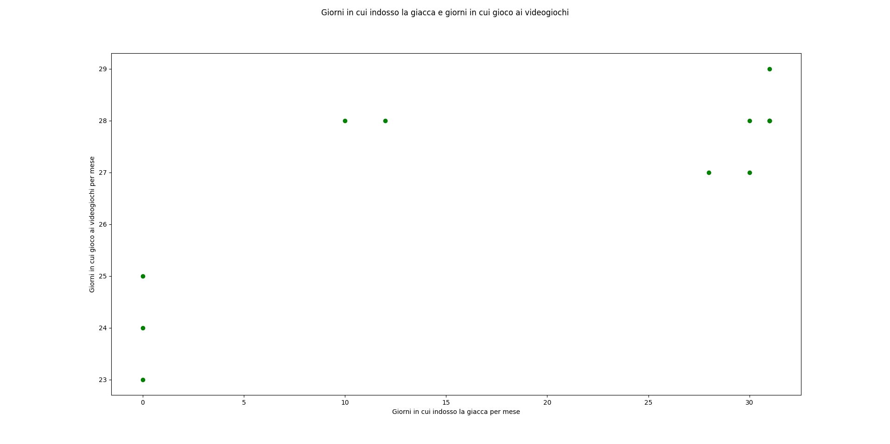
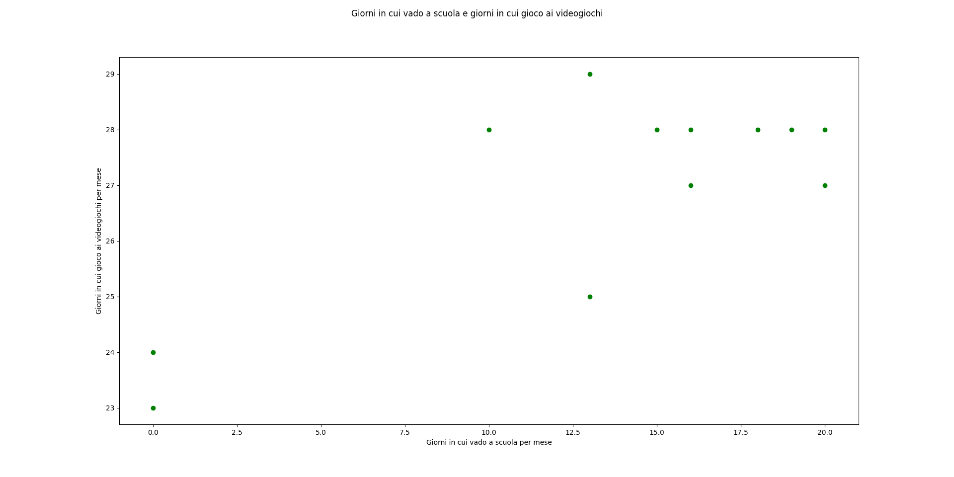
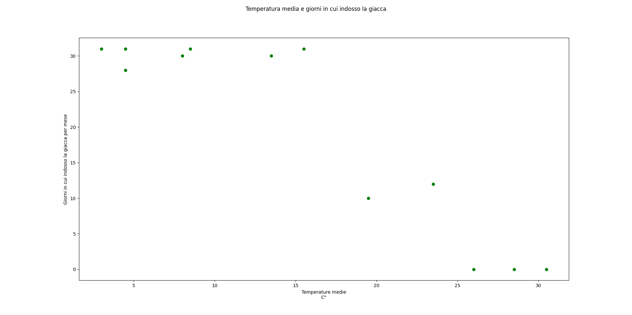
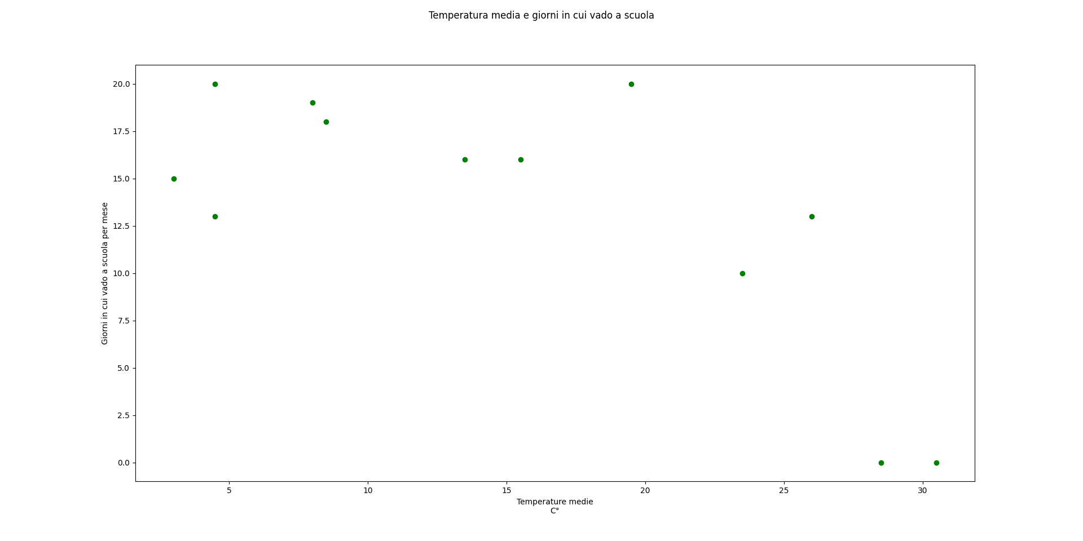
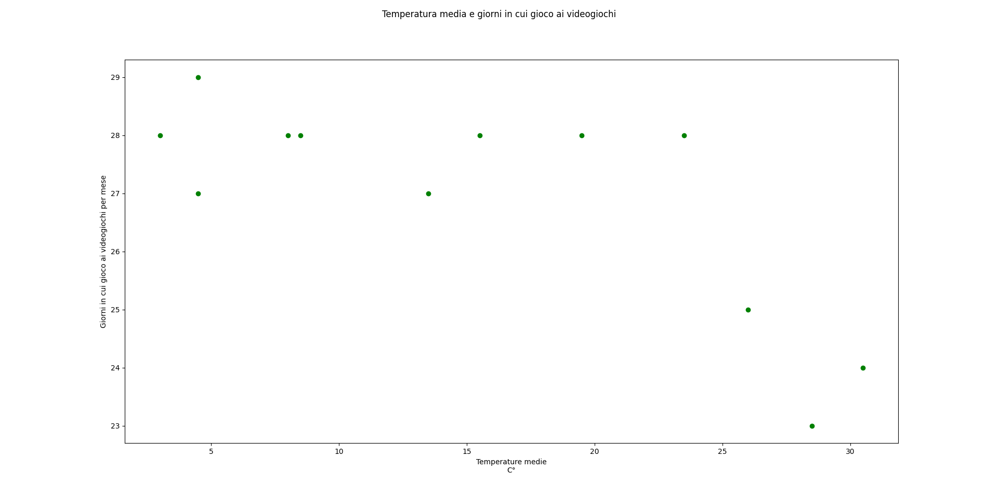

La correlazione
Usando i grafici individuare se c’è correlazione tra le diverse variabili.

COPPIE DI VARIABILI:

- A e B: è presente solo una correlazione nagativa nei mesi estivi.
- A e C: è presente solo una correlazione nagativa nei mesi estivi.
- A e D: è presente solo una correlazione nagativa nei mesi estivi.
- B e C: è presente una correlazione positiva nei mesi che vanno da gennaio a ottobre, mentre non è presente alcuna correlazione nei mesi successivi.
- B e D: è presente una correlazione positiva durante tutto l’anno.
- C e D: è presente una correlazione positiva nei mesi che vanno da gennaio a settembre, mentre non è presente alcuna correlazione nei mesi successivi.

La causalità
Usando i grafici individuare se c’è causalità tra coppie di variabili e motivare adeguatamente.

COPPIE DI VARIABILI:

- A e B: c’è una causalità nei mesi estivi perché è ovvio, che quando fa più caldo indosso di meno o non indosso proprio la giacca.
- A e C: non è presente alcuna causalità, perché il fatto di non andare a scuola non dipende da quando faccia caldo ma è solo una decisione dello stato.
- A e D: c’è una causalità nei mesi estivi perché in estate preferisco uscire e stare fuori che giocare ai videogiochi.
- B e C: c’è una causalità perché si va maggiormente a scuola nei mesi in cui fa più freddo e quindi si indossa di più la giacca.
- B e D: non è presente alcuna causalità.
- C e D: non è presente alcuna causalità.

Correlazioni e causalità si possono anche notare dai grafici a dispersione.

